ICS | 49.020
CCS | V 07
DB42
湖北省地方标准
DB 42/T XXXX—XXXX

智慧城市场景低空无人机物联系统信息传输、交换、控制要求

XXXX - XX - XX发布
XXXX - XX - XX实施
湖北省市场监督管理局 发布

目次
前言 III
1 范围 4
2 规范性引用文件 4
3 术语和定义 5
4 缩略语 6
5 无人机物联系统组成 6
5.1 物联系统结构 6
5.2 标准物联网系统与非标准物网联系统互联结构 7
5.3 通信协议结构 8
6 传输数据要求 9
6.1 一般要求 9
6.2 协议版本标识 9
7 传输要求 9
7.1 网络传输协议要求 10
7.2 媒体传输协议要求 10
7.3 非媒体数据传输协议要求 10
7.4 信息传输延迟要求 10
7.5 网络传输带宽 10
7.6 网络传输质量 11
7.7 视频帧率 11
8 交换要求 11
8.1 统一编码规则 11
8.2 媒体编解码 11
8.3 媒体存储封装格式 11
8.4 网络传输协议的转换 11
8.5 控制协议的转换 11
8.6 媒体传输协议的转换 11
8.7 非媒体数据传输协议的转换 11
8.8 媒体数据格式的转换 11
8.9 非媒体数据格式的转换 11
9 控制要求 12
9.1 注册 12
9.2 控制 12
9.3 实时视频直播 12
9.4 航线飞行 13
9.5 设备信息查询 13
9.6 状态信息报送 13
9.7 感知数据报送 13
9.8 事件通知和分发 13
9.9 历史视频检索 14
9.10 历史视频回放 14
9.11 历史视频下载 14
9.12 图像抓拍上传 14
9.13 设备软件升级 14
10 传输、交换、控制安全性要求 14
10.1 传输要求 14
10.2 设备身份认证 15
10.3 数据加密 15
10.4 数据完整性校验 15
10.5 访问控制 15
11 标准实施与评价 15
附录A （资料性） 航线文件格式 17
附录B （资料性） 湖北省地方标准实施信息及意见反馈表 18

前言
本文件按照GB/T 1.1—2020《标准化工作导则 第1部分：标准化文件的结构和起草规则》的规定起草。
请注意本文件的某些内容可能涉及专利。本文件的发布机构不承担识别专利的责任。
本文件由东湖高新区政务服务与大数据管理局提出。
本文件由湖北省数字技术标准化技术委员会归口。
本文件起草单位：普宙科技有限公司、武汉东湖新技术开发区政务服务和大数据管理局、湖北省标准化与质量研究院、武汉市标准化研究院、湖北邮电规划设计有限公司、中国电信股份有限公司武汉分公司、旭日蓝天（武汉）科技有限公司。
本文件主要起草人：XXX、XXX等。

智慧城市场景低空无人机物联系统信息传输、交换、控制要求
  - 范围
本文件规定了智慧城市场景低空无人机物联系统(以下简称“无人机系统”)的互联结构，传输、交换、控制的基本要求和安全性要求，以及控制、传输流程和协议接口等技术要求。
本文件适用于智慧城市场景低空无人机物联系统的方案设计、系统测试、验收以及与之相关的设备研发生产。
  - 规范性引用文件
下列文件中的内容通过文中的规范性引用而构成本文件必不可少的条款。其中，注日期的引用文件，仅该日期对应的版本适用于本文件；不注日期的引用文件，其最新版本（包括所有的修改单）适用于本文件。
GB/T22239-2019 信息安全技术 网络安全等级保护基本要求
GB/T 25070-2019 信息安全技术 网络安全等级保护安全设计技术要求
GB/T 28181-2022 公共安全视频监控联网系统信息传输、交换、控制技术要求
GB/T 38152-2019 无人驾驶航空器系统术语
GB/T 38905-2020 民用无人机系统型号命名
GB/T 38997-2020 轻小型多旋翼无人机飞行控制与导航系统通用要求
GB/T 41300-2022 民用无人机唯一产品识别码
MH/T 2011-2019 无人机云系统数据规范
IETF RFC 768 用户数据报协议(User datagram protocol)
IETF RFC 791 互联网协议(Internet protocol)
IETF RFC 793 传输控制协议(Transmission control protocol)
IETF RFC 959 文件传输协议 (File transfer protocol)
IETF RFC 2460 互联网协议规范第6版[Internet protocol,version6(IPv6)specification
IETF RFC 2616 超文本传输协议版本 1.1(Hypertext transfer protocol---HPPT/1.1)
IETF RFC 3550 RTP:实时应用程序传输协议(RTP:A transport protocol for real-time applica-
tions)
IETF RFC 8529 JavaScript对象表示法(The JavaScript Object Notation Data Interchange Format)
IETF RFC 2326 实时流媒体传输协议(Real Time Streaming Protocol)
IETF RFC 7425 实时消息协议(Adobe's RTMFP Profile for Flash Communication)
IETF RFC 4337 MPEG-4文件格式(MIME Type Registration for MPEG-4)
IETF RFC 6455 WebSocket协议(The WebSocket Protocol)
IETF RFC 9431 消息队列遥测传输(Message Queuing Telemetry Transport (MQTT) and Transport Layer Security (TLS) Profile of Authentication and Authorization for Constrained Environments (ACE) Framework)
W3C Web of Things (WoT) Thing Description 1.1
  - 术语和定义
下列术语和定义适用于本文件。
低空无人机物联网系统 low-altitude unmanned aerial vehicle IOT system
为解决多厂商、多品类、多协议的无人机难以互联互通，满足低空场景物联应用的快速构建和集成，综合应用物联网、计算机网络、音视频等技术，构建的具有信息传输、交换、控制、存储、处理等功能的能够实现全连接、多领域的物联网系统。
[来源：GB/T33745-2017，定义2.1.1]
低空无人机 low-altitude unmanned aerial vehicle
指飞行高度在1000米以下的无人驾驶的飞行器。简称"无人机"。
机库 hangar
无人机机库是无人机系统的关键组成部分，负责存储、维护和管理无人机的起飞、降落和停放。无人机机库通常由机库主体、机库门、无人机停放平台、充电系统、维护保养设备等组成。无人机机库是无人机应用领域中的重要基础设施之一，可以提高无人机的可靠性和安全性，降低运营成本，并为无人机的发展和应用提供有力支持。目前机库主要分为充电机库、换电机库。简称“机库”。
无人机载荷 unmanned aerial vehicle payload
无人机挂载的设备，是信息采集的终端设备。
遥控器 remote-control unit
直接操控无人机的终端设备。
用户终端 user terminal
经系统授权的、对系统内数据或设备有操作需求的客户端设备。
接入服务器 access server
为各种设备提供注册、认证、路由选择，并且提供接口与管理服务器通信的服务器。
流媒体服务器 streaming media server
提供实时媒体流的转发、媒体存储、历史媒体检索和播放功能的服务器。
管理服务器 administration server
具有设备管理、设备控制、请求分发功能的服务器。
MQTT协议 MQTT协议 message queuing telemetry transport protocol
基于发布/订阅范式的消息协议。它工作在TCP/IP协议族上，是为硬件性能低下的远程设备以及网络状况糟糕的情况下而设计的发布/订阅型消息协议，轻量、简单、开放和易于实现的。
[来源:IETF RFC 9431，定义1.3]
WebSocket协议 WebSocket protocol
一种网络通信协议，提供了全双工通信渠道，允许服务器主动发送信息给客户端。
[来源:IETF RFC 6455，定义1.1]
物模型 thing model
物模型是对事物的属性、行为和事件可能的交互的逻辑描述；提供了一种统一的方式来描述物联网设备或服务的能力，包括其提供的数据模型和功能、协议使用情况以及其他元数据。
[来源：W3C Web of Things (WoT) Thing Description 1.1，定义9.1]
  - 缩略语
以下缩略语适用本文件。
LAUAV：低空无人机（Low Altitude Unmanned Aerial Vehicle）
JSON：JavaScript键值数据对（JavaScript Object Notation）
HTTP：超文本传输协议（Hypertext Transfer Protocol）
MPEG-4：视频和音频压缩标准（Moving Picture Experts Group 4）
H.264：也被称为MPEG-4 AVC（Advanced Video Coding）
H.265：（High Efficiency Video Coding）
RTMP：实时消息传递协议（Real Time Messaging Protocol）
RTSP：实时流媒体协议（Real Time Streaming Protocol）
WebRTC：网页实时通信（Web Real-Time Communications）
TCP：传输控制协议（Transmission Control Protocol）
UDP：用户数据报协议（User Datagram Protocol）
IP：互联网协议（互联网协议）
RTP：实时传输协议（Real-time Transport Protocol）
RTCP：实时传输控制协议（Real-time Transport Control Protocol）
SVAC：监控视频和音频压缩（Surveillance Video and Audio Compression）
WPML：航线文件格式标准（WayPoint Markup Language）
KML：关键孔标记语言（KeyHole Markup Language）
ZIP：文件压缩格式（Zarchival File Format）
IPSec：互联网协议安全（Internet Protocol Security）
TLS：传输层安排（Transport Layer Security）
  - 无人机物联系统组成
    - 物联系统结构
物联系统的信息传输、交换、控制方面的结构见图1，由机库、无人机、无人机上面的载荷、遥控器、接入服务器、流媒体服务器、管理服务器和用户终端等功能实体组成，每个功能实体以传输链路为基础，实现系统内的信息传输、交换和控制。图1描述了在物联系统中各个功能实体之间的连接关系。功能实体之间的互联协议分为控制指令协议（非媒体数据）和媒体（本文主要指视频）传输协议两种类型，控制指令协议见5.3.2、5.3.3的规定，媒体传输协议见7.2的规定。
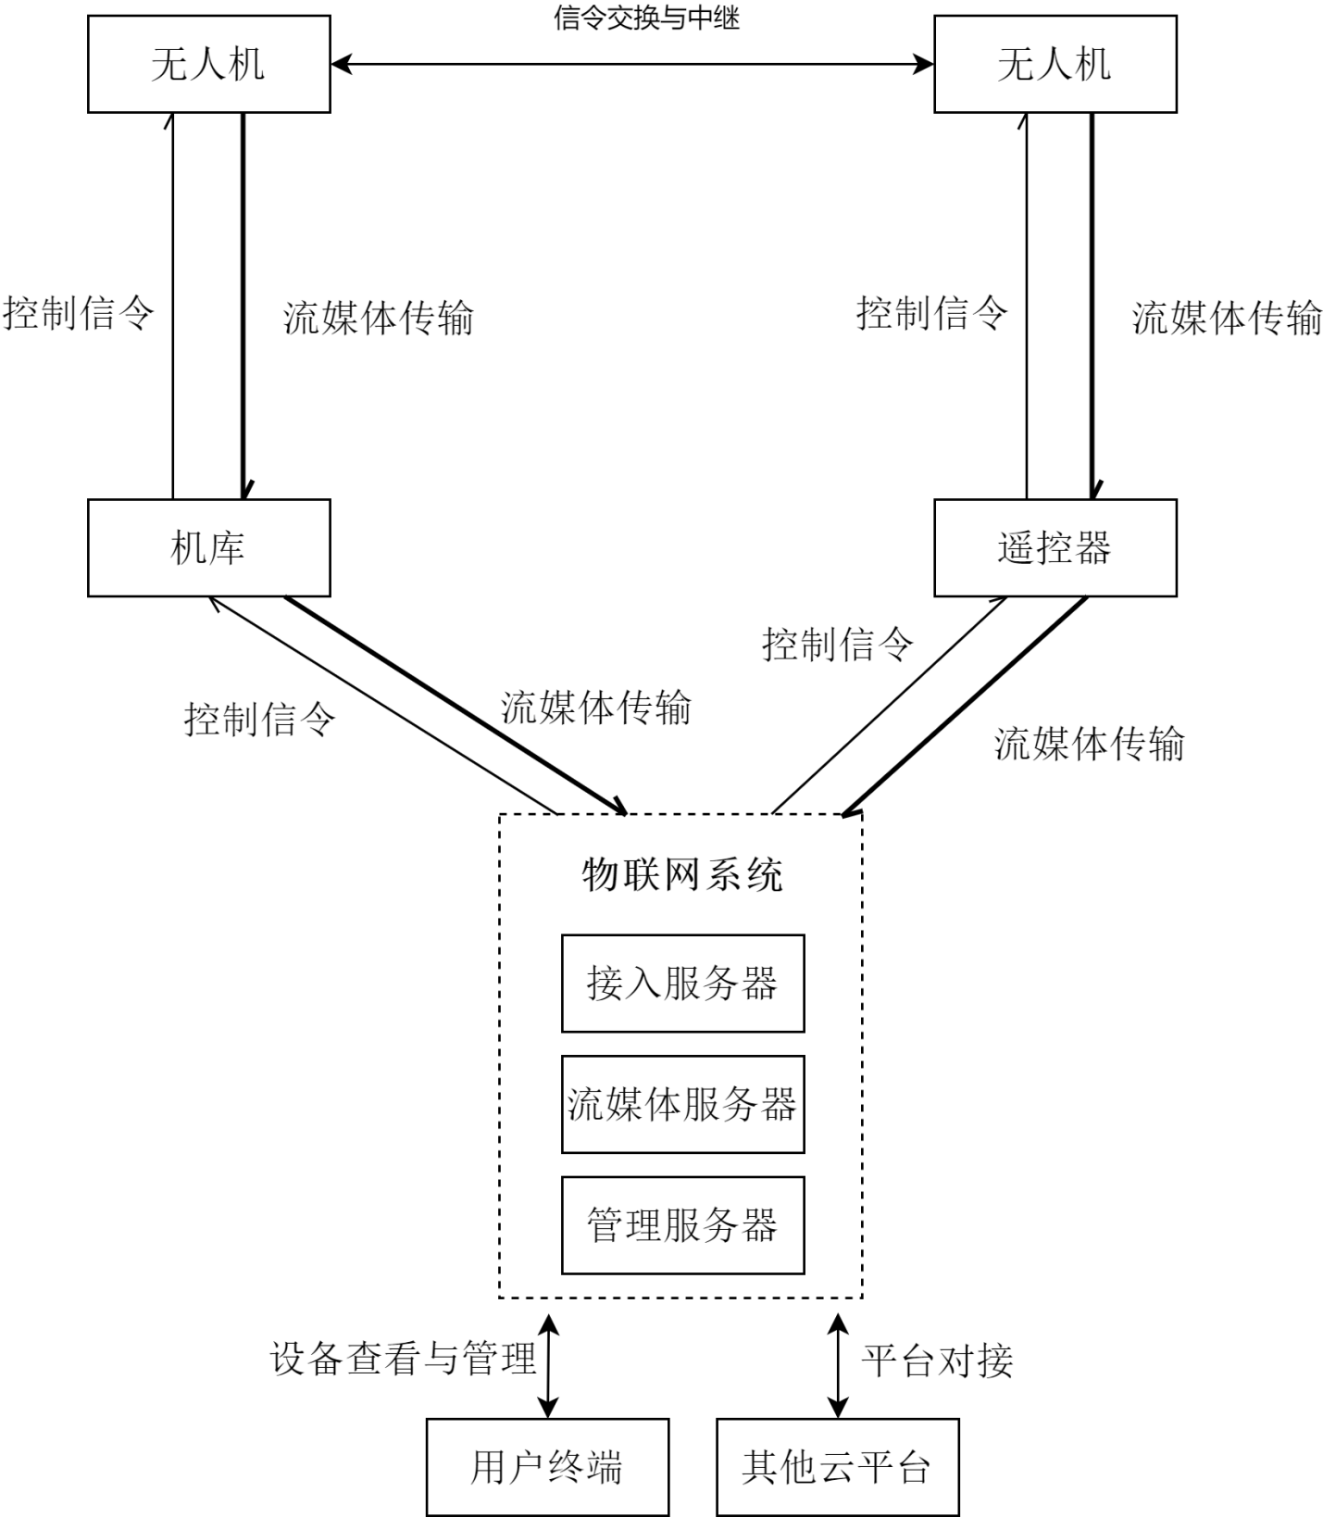
- 物联网系统结构示意图
    - 标准物联网系统与非标准物网联系统互联结构
标准物联网系统与非标准物联网系统通过网关互联，互联结构见图2。网关逻辑上分为控制协议网关和流媒体网关。控制协议网关和流媒体网关应满足以下要求:
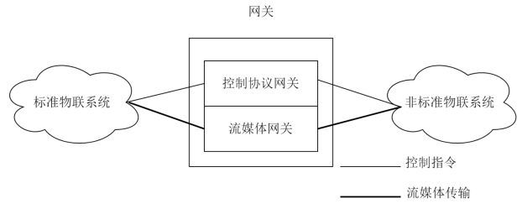
- 标准物联网系统与非标准物联网系统互联结构示意图
- 控制协议网关。控制协议网关应具备以下功能：
  - 代理非标准物联系统设备在标准物联系统接入服务器上进行注册；
  - 将非标准物联系统的网络传输协议与7.1规定的网络传输协议进行双向协议转换；
  - 将非标准物联系统的设备控制协议与5.3.2规定的接入描述协议、5.3.3规定的控制描述协议进行双向协议转换；
  - 将非标准物联系统的设备编码与8.1规定的设备编码进行双向转换。
- 流媒体网关。流媒体网关应具备以下功能：
  - 将非标准物联系统的媒体传输协议和数据封装格式与7.2规定的媒体传输协议和5.3.4规定的数据封装格式进行双向协议转换；
  - 将非标准物联系统的媒体数据与8.2规定的媒体数据编码进行双向转码。
    - 通信协议结构
      - 总体要求
物联系统内部进行视频、数据等信息传输、交换、控制时，应遵循5.2规定的通信协议，通信协议的结构见图3。
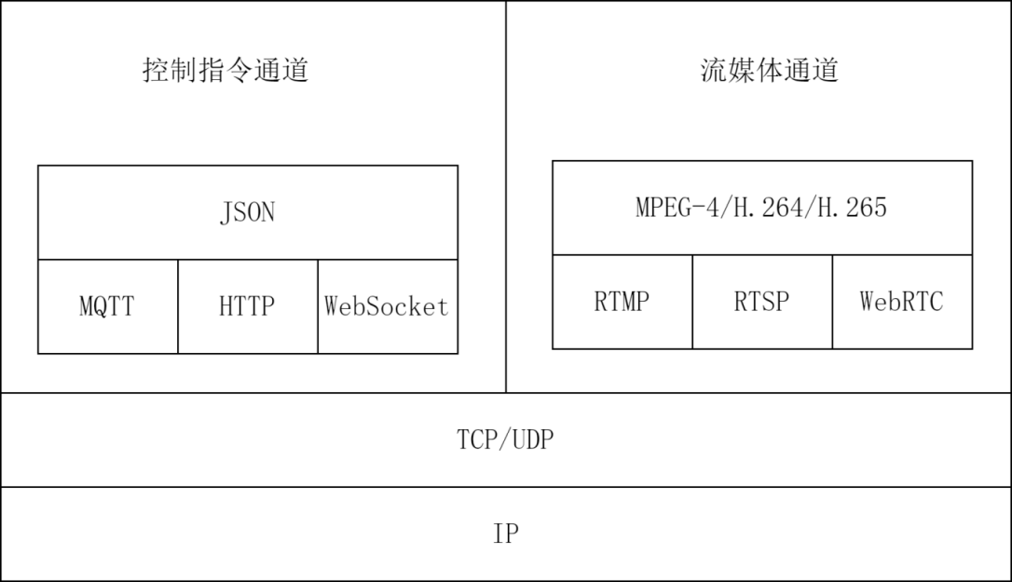
- 通信协议结构
物联系统在进行视频传输及控制时应建立两个传输通道：控制指令通道和流媒体通道。控制指令通道用于在设备之间传输系统控制命令，采用MQTT、HTTP或者WebSocket传输；媒体流通道用于传输视频数据，经过编码的视频流采用流媒体协议RTMP、RTSP或者WebRTC传输。
      - 接入描述协议
设备接入物联系统，向接入服务器注册登记、认证的指令，应采用物模型描述，符合第6.1章的规定，应采用MQTT+JSON传输指令。
      - 控制描述协议
物联系统有关设备控制、设备配置、事件通知、设备信息查询等控制命令应采用物模型描述，应符合第8章的规定，应采用MQTT/HTTP + JSON传输指令。
      - 媒体传输和媒体编解码协议
媒体流在物联系统IP网络上传输时宜支持RTMP、RTSP或者WebRTC方式传输，媒体流发送源端应支持控制媒体流发送峰值功能。媒体流的传输应采用IETF RFC 3550规定的RTP协议，提供实时数据传输中的时间戳信息及各数据流的同步，同一帧视频数据包封装成的所有RTP数据包的RTP时间戳相同，且与不同帧视频数据包的RTP数据包的RTP时间戳不同；宜采用IETF RFC 3550规定的RTCP协议，为按序传输数据包提供可靠保证，提供流量控制和拥塞控制。
      - 非媒体数据传输协议
设备控制指令、设备状态数据、感知数据等非媒体数据，在物联系统IP网络上传输时应支持MQTT、HTTP或者WebSocket方式传输，采用JSON封装。
- 机库、无人机、载荷采用MQTT传输设备控制指令、设备状态数据、感知数据，采用HTTP传输文件；
- 用户终端采用HTTP传输设备控制指令；
- 用户终端采用WebSocket接收设备状态数据、感知数据。
  - 传输数据要求
    - 一般要求
对于设备控制指令、设备状态数据、感知数据等非媒体数据，采用物模型来定义数据格式，应符合物模型格式要求，具体包含属性、方法和事件。
- 属性。用于物模型定义，单一的功能操作可以定义为属性，属性支持被查询、控制、订阅，例如飞机姿态，电池电量，相机模式等；
- 方法。用于物模型定义，主要用于向设备下发组合控制指令，方法可支持同时下发多个属性（以属性作为输入、输出参数），如无人机起飞；
- 事件。用于物模型定义，主要用于设备向云端上报组合数据，事件可支持上报多个属性（以属性作为输出参数），如飞机靠近禁飞区，设备发生故障等。事件一般会被额外的系统订阅，用于告警或后续的处理动作。
    - 协议版本标识
为便于终端设备与服务器之间互相识别对方支持的协议版本，在设备注册及其响应消息(无论是成功或失败)头部带上扩展字段X-IoT-Ver用于表示版本号。双方在注册过程中得知对方支持的协议版本后，后续交互过程中协议版本更高一方应避免向对方发送不能识别的消息。版本是由阿拉伯数字字符和小数点字符组成的字符串。版本号表示为m.n,其中m、n为阿拉伯数字字符。例如X-IoT-Ver：1.0。
  - 传输要求
- 数据传输要求表
数据传输协议 | 传输内容 | 传输格式要求 | 描述
RTMP | 流媒体数据 | 1、视频帧率不低于25帧/s | 实时流媒体通道
RTSP | 流媒体数据 | 1、视频帧率不低于25帧/s | 实时流媒体通道
WebRTC | 流媒体数据 | 1、视频帧率不低于25帧/s | 实时流媒体通道
MQTT | 机库、无人机、载荷的控制指令，设备状态数据和感知数据 | 1、网络时延上限值400ms  2、时延抖动上限值为50ms  3、丢包率上限值为1×10⁻³  4、包误差率上限值1×10⁻⁴ | 用于物联网设备控制和信息上报通道
HTTP | 传输设备控制指令 | 1、网络时延上限值400ms  2、时延抖动上限值为50ms  3、丢包率上限值为1×10⁻³  4、包误差率上限值1×10⁻⁴ | 用于传输设备的控制指令
WebScoket | 设备状态数据和感知数据 | 1、网络时延上限值400ms  2、时延抖动上限值为50ms  3、丢包率上限值为1×10⁻³  4、包误差率上限值1×10⁻⁴ | 全双工的传输通道
TCP | 媒体和非媒体数据 | 1、终端设备与物联系统服务器的信息延迟时间应不大于2s  2、终端设备与用户终端间端到端的信息延迟时间应不大于4s  3、终端设备接入物联系统单路的网络传输带宽应不低于2Mbps  4、重要场所的终端设备接入物联系统单路的网络传输带宽应不低于4Mbps | 基础协议通道
UDP | 媒体和非媒体数据 | 1、终端设备与物联系统服务器的信息延迟时间应不大于2s  2、终端设备与用户终端间端到端的信息延迟时间应不大于4s  3、终端设备接入物联系统单路的网络传输带宽应不低于2Mbps  4、重要场所的终端设备接入物联系统单路的网络传输带宽应不低于4Mbps | 基础协议通道
    - 网络传输协议要求
物联系统网络层应支持IP协议，传输层应支持TCP和UDP协议。
    - 媒体传输协议要求
视频流在基于IP的网络上传输时应支持RTMP、RTSP或者WebRTC协议；视频流的数据封装格式应符合5.3.4的要求。
    - 非媒体数据传输协议要求
设备控制指令、设备状态数据、感知数据等非媒体数据，在IP网络上传输时应支持MQTT、HTTP或者WebSocket方式传输。其中，机库、无人机、载荷采用MQTT传输设备控制指令、设备状态数据、感知数据；用户终端采用HTTP传输设备控制指令；用户终端采用WebSocket接收设备状态数据、感知数据。
    - 信息传输延迟要求
当信息（包括视频信息、控制信息等）经由IP网络传输时，端到端的信息延迟时间（包括发送端信息采集、编码、网络传输、信息接收端解码、显示等过程所经历的时间）应满足下列要求：
- 终端设备与物联系统服务器的信息延迟时间应不大于2s；
- 终端设备与用户终端间端到端的信息延迟时间应不大于4s。
    - 网络传输带宽
物联系统网络带宽设计应能满足终端设备接入物联系统服务器、物联系统互联、用户终端接入物联系统的带宽要求，并留有余量。终端设备接入物联系统单路的网络传输带宽应不低于2Mbps，重要场所的终端设备接入物联系统单路的网络传输带宽应不低于4Mbps。
    - 网络传输质量
物联系统IP网络的传输质量（如传输时延、包丢失率、包误差率、虚假包率等）应符合如下要求：
- 网络时延上限值为400ms；
- 时延抖动上限值为50ms；
- 丢包率上限值为1×10⁻³；
- 包误差率上限值为1×10⁻⁴。
    - 视频帧率
本地录像和网络传输的视频帧率应不低于25帧/s。
  - 交换要求
    - 统一编码规则
物联系统应对终端设备进行统一编码，该编码具有全局唯一性。物联系统服务器之间的通信、物联系统与其他系统之间的通信应采用本章规定的统一编码标识物联系统的终端设备。
    - 媒体编解码
物联系统中视频编解码应采用H.264、H.265或MPEG-4，宜优先采用H.264。
    - 媒体存储封装格式
物联系统中视频数据的存储封装格式宜为MPEG-4。
    - 网络传输协议的转换
应支持将非标准物联系统的网络传输协议与7.1规定的网络传输协议进行双向协议转换。
    - 控制协议的转换
应支持将非标准物联系统的设备控制协议与5.3.2规定的接入描述协议、5.3.3规定的控制描述协议进行双向协议转换。
    - 媒体传输协议的转换
应支持将非标准物联系统的媒体传输协议和数据封装格式与7.2规定的媒体传输协议和5.3.4规定的数据封装格式进行双向协议转换。
    - 非媒体数据传输协议的转换
应支持将非标准物联系统的设备状态数据、感知数据等非媒体数据传输协议和数据封装格式与7.3规定的非媒体传输协议和5.3.5规定的数据封装格式进行双向协议转换。
    - 媒体数据格式的转换
应支持将非标准物联系统的媒体数据转换为符合8.2规定的媒体编码格式的数据。
    - 非媒体数据格式的转换
应支持将非标准物联系统的非媒体数据转换为符合第8章规定的格式的数据。
  - 控制要求
    - 注册
注册满足以下要求：
- 应支持设备或系统进入物联系统时向接入服务器进行注册登记和认证的工作模式；
- 设备或系统注册应扩展支持携带协议版本标识，协议版本标识应符合第6.2章的规定；
- 如果设备或系统注册不成功，宜延迟一定的随机时间后重新注册；
- 宜实现注册重定向功能，给设备动态分配接入服务器，以应付大规模设备接入时服务器端的负载均衡和故障迁移。
    - 控制
      - 无人机控制
无人机控制满足以下要求：
- 应支持向指定设备发送控制信息,如飞机起飞、降落、返航、指点飞行，载荷云台控制、拍照控制、录像控制等,实现对设备的各种动作进行遥控；
- 应支持对载荷相机存储卡的格式化；
- 应支持对视频实况画面中的目标进行自动及手动跟踪；
- 应支持对设备进行参数配置，包括基本参数、视频参数范围、视频参数属、图像抓拍配置等；
- 设备控制命令 MQTT 消息体采用JSON封装。
      - 机场控制
机场控制满足以下要求：
- 应支持向指定设备发送控制信息，如舱门的开关、归中的开合、充电的开关、无人机的开机等；
- 宜支持查看机库内部和外部的视频；
- 宜支持对设备进行参数配置，包括基本信息、视频参数、经纬度、电子围栏、换电方式等；
- 设备控制命令MQTT消息体采用JSON封装。
      - 遥控器控制
遥控器控制满足以下要求：
- 应支持对视频进行直播功能；
- 应支持对设备进行控制。
      - 载荷控制
根据载荷的种类，区分不同的控制方式，载荷控制满足以下要求：
- 相机类载荷，应支持实时视频播放、抓拍、云台控制等，以及视频参数设置；
- 喊话类载荷，宜支持文本播报、录音文件播报、语音流播报，以及音量设置；
- 可控制类载荷，宜支持远程控制、基本参数设置；
- 载荷控制通过飞机进行间接控制；
- 设备控制命令MQTT消息体采用JSON封装。
    - 实时视频直播
      - 飞机视频直播
飞机实时视频点播满足以下要求：
- 应支持按照指定设备进行视频的实时播放，支持多用户对同一视频资源的同时播放；
- 命令应采用HTTP和MQTT消息体封装JSON格式的物模型，使用物模型的方法。
      - 机巢视频直播
机巢实时视频点播满足以下要求：
- 应支持按照指定设备进行视频的实时播放，支持多用户对同一视频资源的同时播放；
- 命令应采用HTTP和MQTT消息体封装JSON格式的物模型，使用物模型的方法。
    - 航线飞行
飞机航线飞行需满足以下要求：
- 应支持按照指定设备下发航迹文件WPML，WPML采用附录A第1节规定的格式；
- 应支持WPML航线的解析及航线飞行；
- 应支持航线开始，暂停，继续，结束操作。
    - 设备信息查询
设备信息查询应满足以下要求：
- 支持查询物联系统中注册设备的设备列表、设备信息、设备状态、设备配置等信息；
- 支持查询设备的基本信息，如设备厂商、设备型号、版本、支持协议类型等；
- 查询命令采用HTTP消息体封装JSON格式的物模型。
    - 状态信息报送
状态信息报送应满足以下要求：
- 支持以主动报送的方式检测终端设备的连接状态和运行情况；
- 当终端设备发现工作异常时，应立即向接入服务器发送状态信息；无异常时，应定时向接入服务器发送状态信息；
- 状态信息报送采用MQTT消息体封装JSON格式的物模型，使用物模型的事件；
- 通过周期性的状态信息报送，实现接入服务器与终端设备之间的状态检测，即心跳机制。心跳发送方、接收方需统一配置心跳间隔参数，按照心跳间隔定时发送心跳消息，默认心跳间隔为60s。心跳发送方、接收方需统一配置心跳超时次数参数，心跳消息连续超时达到心跳超时次数则认为对方下线，默认心跳超时次数为3次。
    - 感知数据报送
感知数据报送应满足以下要求：
- 支持以主动报送的方式将终端设备的状态参数传输到服务器，如飞机的飞行状态数据；
- 支持以主动报送的方式将终端设备采集的各种数据传输到服务器，如环境数据、检测数据、图片数据；
- 感知数据报送命令MQTT消息体采用JSON封装。
    - 事件通知和分发
事件通知和分发应满足以下要求：
- 能实时接收终端设备发送的事件信息，包括设备异常、AI检测或报警事件等，根据处置预案将事件信息及时分发给相应的用户终端；
- 事件通知命令MQTT消息体采用JSON封装。
    - 历史视频检索
设备视频文件检索满足以下基本要求：
- 文件检索主要用区域、设备、录像时间段、录像地点为条件进行查询；
- 文件检索请求和应答命令采用HTTP消息体封装JSON格式的物模型。
    - 历史视频回放
服务器回放、SD卡回放，历史视频回放应支持按照指定设备进行历史视频回放，支持多用户对同一视频资源的同时播放。
    - 历史视频下载
历史视频下载满足以下基本要求：
- 应支持把无人机上的媒体文件（图片/视频）下载到遥控器/机场的本地存储，然后再通过网络上传到存储服务器的过程；
- 应支持把服务器上的媒体文件（图片/视频）下载到本地存储。
    - 图像抓拍上传
图像抓拍上传应满足以下要求：
- 宜支持对指定设备进行图像抓拍功能，将抓拍图像传输到服务器；
- 终端设备宜支持主动抓拍图像并上传到服务器；
- 图像上传采用HTTP传输图像；
- 用户终端向目标设备发送图像抓拍命令。目标设备完成图像传输后，发送图像抓拍传输完成通知命令；
- 终端设备主动抓拍图像，完成图像传输后，发送图像抓拍传输完成通知命令；
- 图像抓拍命令采用HTTP消息体JSON封装；
- 图像上传采用HTTP传输图像；
- 图像抓拍传输完成通知命令采用MQTT消息体JSON封装物模型；
- 图像文件命名规则宜采用“设备编码+时间编码（YYYYMMDDhhmmssSSS标识年月日时分秒毫秒）+序列码（2位）”的形式。图像格式宜使用JPEG、图像分辨率宜采用相机高清分辨率。
    - 设备软件升级
宜支持对指定设备进行软件升级，设备软件升级应满足以下基本要求：
- 用户终端向目标设备发送设备软件升级命令，并携带升级文件地址，目标设备收到设备软件升级命令后发送应答命令，设备升级流程结束后，目标设备发送设备软件升级结果通知命令；
- 设备软件升级和设备软件升级结果通知命令采用HTTP/MQTT消息体封装JSON格式的物模型。
  - 传输、交换、控制安全性要求
    - 传输要求
物联系统中，对视音频编/解码的传输：视频编码应支持SVAC、H.265、H.264或MPEG-4视频编码标准，视频解码应同时支持SVAC、H.265、H.264和MPEG-4视频解码标准。
基于MQTT的非媒体数据传输：设备控制指令、设备状态数据、感知数据等非媒体数据，使用JSON格式封装成字符串，在传输层使用MQTT 5.0协议封装JSON字符串。
    - 设备身份认证
设备身份认证满足以下要求：
- 应支持对接入系统的所有设备进行统一编码，设备编码规范见9.1的规定；
- 接入设备认证应根据不同情况采用不同认证方式。对于非标准物联设备，宜通过网关进行认证；
- 应支持采用基于口令的数字摘要认证方式对设备进行身份认证；
- 宜支持数字证书的认证方式。
    - 数据加密
宜在网络层采用IPSec或在传输层采用TLS对MQTT或者HTTP消息实现安全加密。
    - 数据完整性校验
物联系统宜采用数字摘要、数字时间戳及数字水印等技术防止信息的完整性被破坏，即防止恶意篡改系统数据。
    - 访问控制
物联系统应实现统一的用户管理和授权，在身份鉴别的基础上，系统宜采用基于属性或基于角色的访问控制模型对用户进行访问控制。
  - 标准实施与评价
本文件发布后，将上报给行业主管部门、行业协会、标准化技术委员会等，在相关主管部门的指导下，结合实际，认真做好标准实施准备，包括标准实施的方案准备、组织准备、知识准备、手段准备和物质条件准备等。
制定标准实施方案，标准实施方案内容包括但不限于：明确适用对象和场景、提供实施必备条件和保障（组织、制度、资金、人员和设备仪器等）、推荐方法路径，确定资源要素配置、关键环节和控制点，提出标准实施中的注意事项。
针对湖北省低空无人机生产、应用和管理等工作要求，进行标准宣贯和培训。
标准实施主要在全省从事低空无人机制造生产、应用、服务和管理的单位落实标准实施，重点是落实湖北省低空无人家物联系统建设、传输、交换、控制要求等指标。
标准实施的检查主要是检查标准实施方案的落实情况，需要逐条检查标准实施内容的落实，并记录未实施内容的理由或原因。标准实施检查也要检查标准实施的支持手段和物质条件的落实情况。做好标准实施验证记录，畅通标准实施信息采集的方式方法和反馈渠道，定期整理并处理收集到的意见建议。
在标准实施一定时间后，对照标准实施方案，开展标准实施效果评价分析，总结实施经验成效，梳理存在的薄弱环节。对标准实施评价的基本依据是《中华人民共和国标准化法》等。标准实施的评价主要是评价标准实施的效果，主要从技术进步、质量水平提高、客户满意度、规范秩序、效率提高、节约费用、节省时间、履行社会责任等方面进行有益性评价，同时还要评价标准实施带来的问题，以便为未来改进提供参考。
适时向专业标准化技术委员会和标准归口管理单位反馈情况，提出标准推广、修改、补充、完善或者废止等意见建议。
标准实施信息及意见反馈表相关示例见附录B。

- （资料性）
航线文件格式
  - 航线文件格式
WPML 是航线文件格式标准。WPML 航线文件格式标准基于 KML的定义进行扩展。WPML航线文件遵循 KMZ 归档要求，所有航线文件以“.kmz”后缀结尾。WPML航线文件格式标准作为航线数字资产的载体。
WPML 航线文件均以“.kmz”后缀结尾，实质是使用 ZIP 格式打包的归档文件。一个标准的WPML航线文件解压后，其文件结构如下：
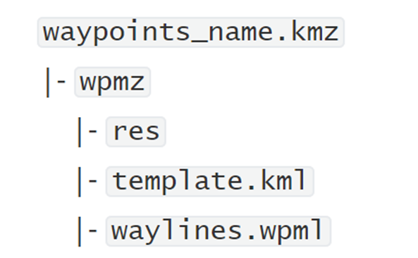
  - 文件结构
template.kml文件被称为“模板文件”。预定义的模板为用户编辑和规划航线提供了一种便捷手段。如测绘用户使用建图航拍模板时，不需要仔细描画每条航线的路径，而只需要定义测绘区域和重叠率，即可生成最终提供给无人机执行的路径和动作。
waylines.wpml文件被称为“执行文件”。执行文件定义了明确的无人机飞行和负载动作指令。通过读取 template.kml内的模板参数，结合路径生成算法的演算，最终生成waylines.wpml文件用于执行。
res资源文件夹包含了航线所需的辅助资源，如在开始精准复拍前，预先准备的参考目标物照片等。
template.kml、waylines.wpml和res资源文件夹都是航线文件格式标准的一部分。template.kml定义业务属性，方便用户进行快速调整编辑。waylines.wpml定义执行细节。res文件夹存储辅助资源文件。
template.kml是模板文件，可以被无人机或者文本编辑软件解析，生成最终提供给无人机执行的路径和动作，即waylines.wpml文件。template.kml文件由三部分组成：
- 创建信息：主要包含航线文件本身的信息，例如文件的创建、更新时间等。
- 任务信息：主要包含 wpml:missionConfig元素，定义航线任务的全局参数等。
- 模板信息：主要包含Folder元素，定义航线的模板信息（如航点飞行、建图航拍、倾斜摄影、航带飞行等）。不同航线模板类型包含的元素不同。

- （资料性）
湖北省地方标准实施信息及意见反馈表
湖北省地方标准实施信息及意见反馈表如表B.1所示。
  - 湖北省地方标准实施信息及意见反馈表
标准名称及编号
总体评价 | 适用性 |  | 该标准与当前所在地的产业或社会发展水平是否相匹配？ |  | □是 □否
总体评价 | 协调性 |  | 该标准的特色要求与其他强制性标准的主要技术指标、相关法律法规、部门规章或产业政策是否协调？ |  | □是 □否
总体评价 | 执行情况 |  | 标准执行单位或人员是否按照标准要求组织开展相关工作？ |  | □是 □否
实施信息 | 标准实施过程中是否存在阻力和障碍？ |  |  |  | □是 □否
实施信息 | 实施过程中存在的主要问题
修改意见 | 总体意见 |  | □适用 □修改 □废止
修改意见 | 具体修改意见 |  | 需修改章节：  具体修改意见：
反馈渠道 | □标准化行政主管部门  □省直行业主管部门  □专业标准化技术委员会（工作组）  □标准起草组（牵头起草单位）
反馈人 | 姓名： 单位： 联系方式：
填表说明：为及时掌握标准实施情况，了解地方标准实施过程中存在的问题，并为标准复审提供科学依据，特制定《湖北省地方标准实施信息及意见反馈表》。可根据实际情况在表格中对应方框打勾，有需要文字说明的反馈意见可在相应位置进行文字描述，也可另附页。

